PRÁCTICA WordPress

Miguel Ángel de la Rosa Leva 2 DAW 🌑
Índice

Instalación de la base de datos: 3
Creación de la base de datos: 3
Damos permisos al usuario de apache: 3
Instalo la pagina web de wordpress: 3
Unzipeo el archivo descargado: 3
Copio el sitio de configuración por defecto de apache para wordpress: 3
Configuro el archivo nuevo de configuración de wordpress: 4
Realizamos un a2ensite al archivo de configuración de wordpress: 4
Reiniciamos apache: 4
Visualización de la página web de wordpress desde el cliente: 5
Configuración de la base de datos de wordpress alojada en el servidor: 5
Configuración en el archivo configurada, procedo a instalarlo. Creamos un sitio de prueba: 6
Instalación terminada: 7
Logeo de WordPress realizado: 7

Instalación de la base de datos:

Creación de la base de datos:

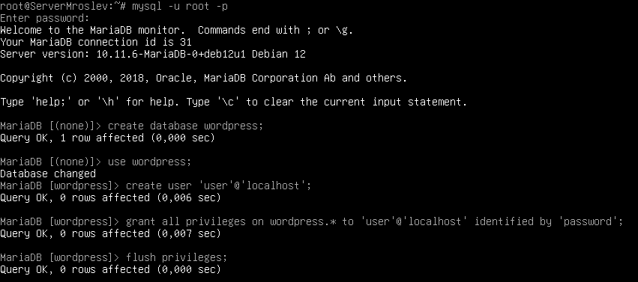
Damos permisos al usuario de apache:

Instalo la pagina web de wordpress:

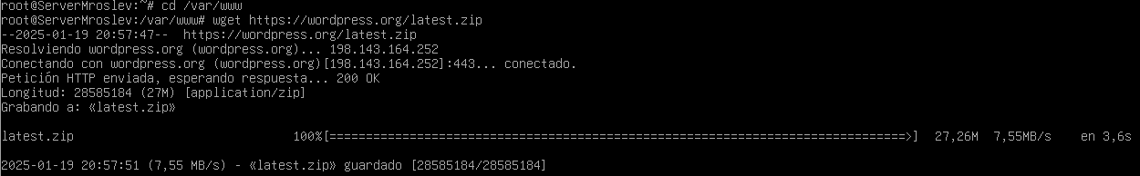
Unzipeo el archivo descargado:

Copio el sitio de configuración por defecto de apache para wordpress:

Configuro el archivo nuevo de configuración de wordpress:

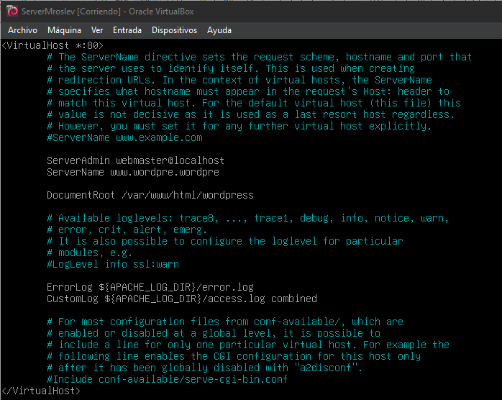
Realizamos un a2ensite al archivo de configuración de wordpress:

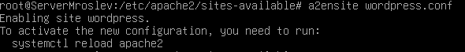
Reiniciamos apache:

Visualización de la página web de wordpress desde el cliente:

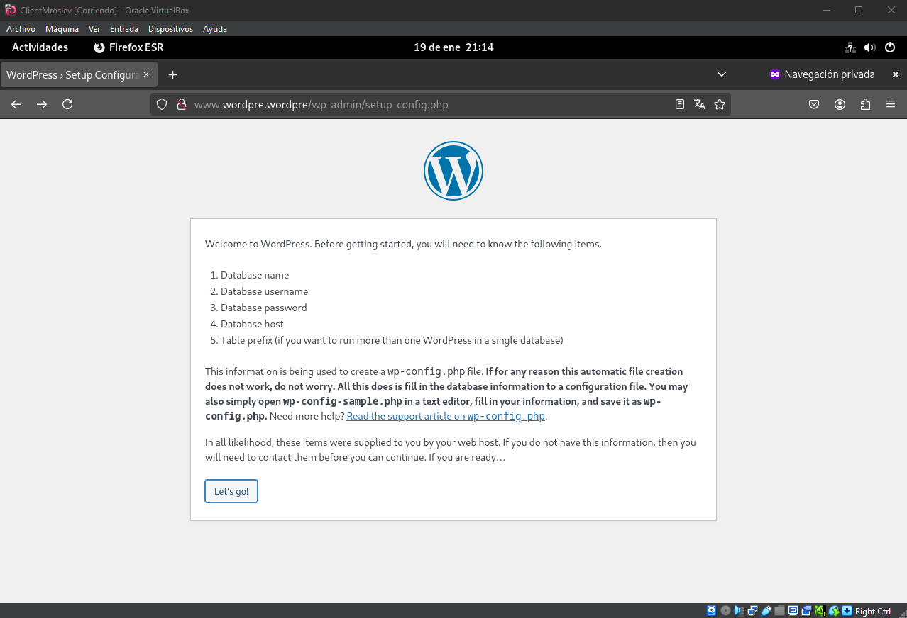
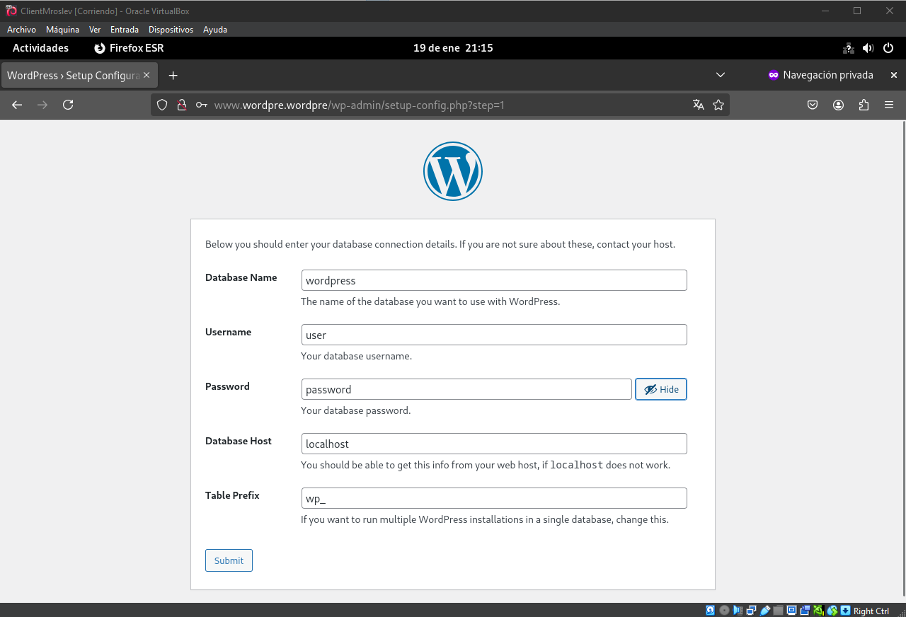
Configuración de la base de datos de wordpress alojada en el servidor:

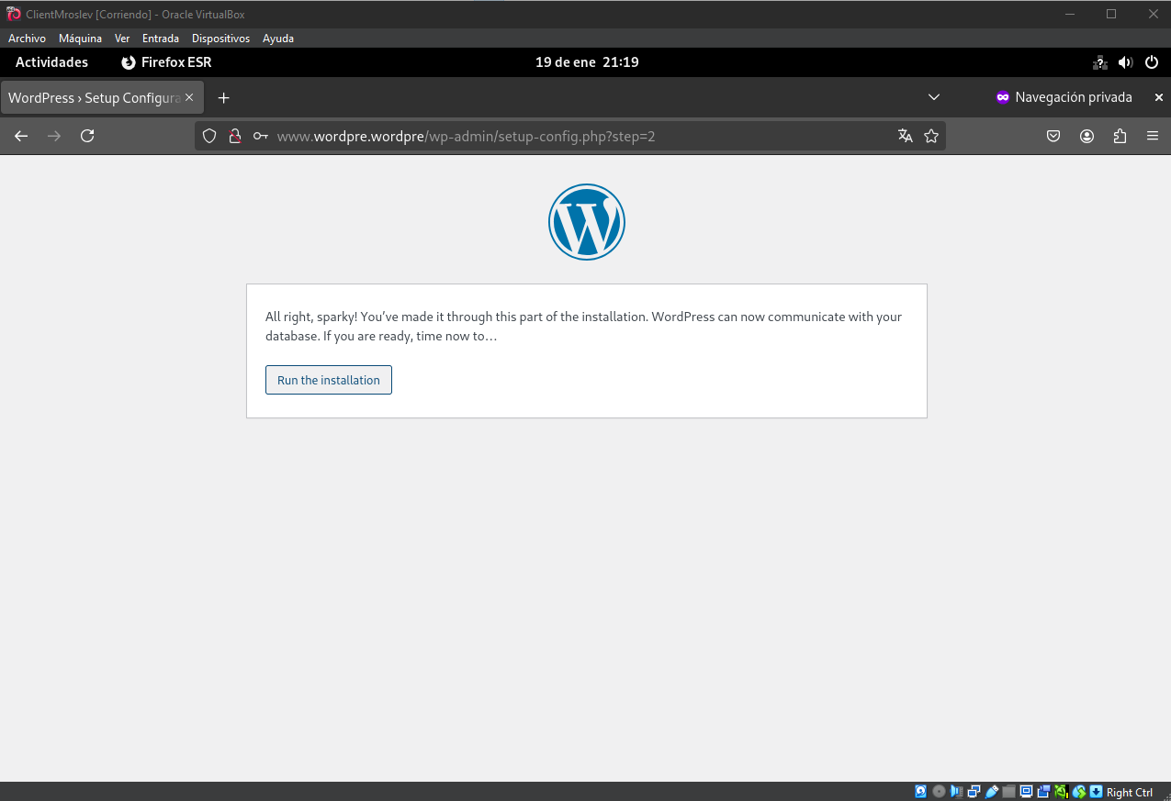
Configuración en el archivo configurada, procedo a instalarlo.
Creamos un sitio de prueba:
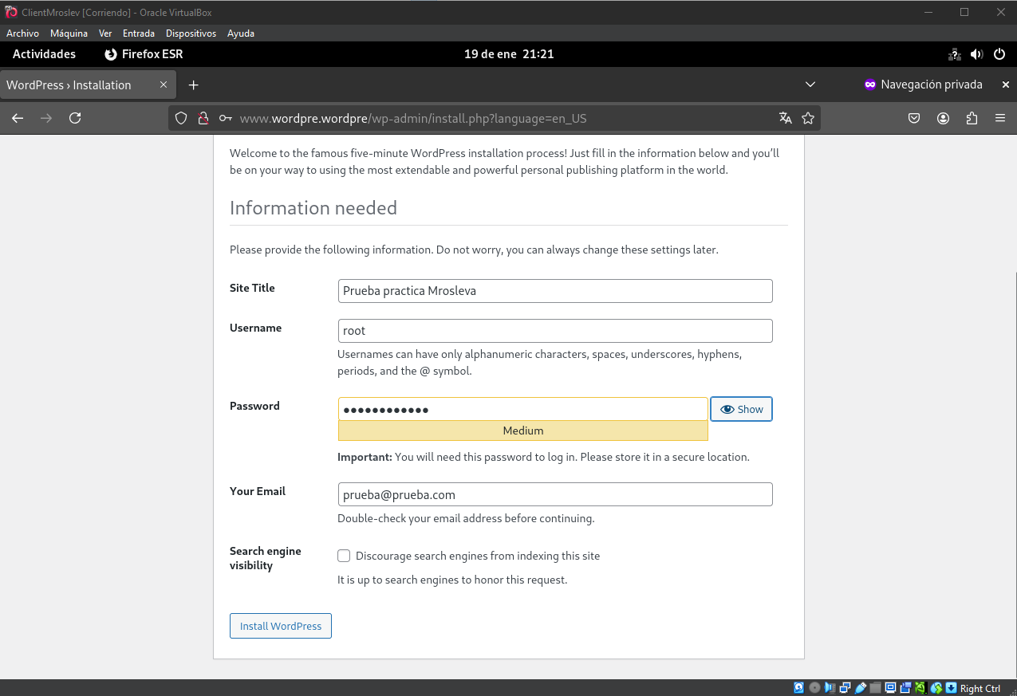

Instalación terminada:

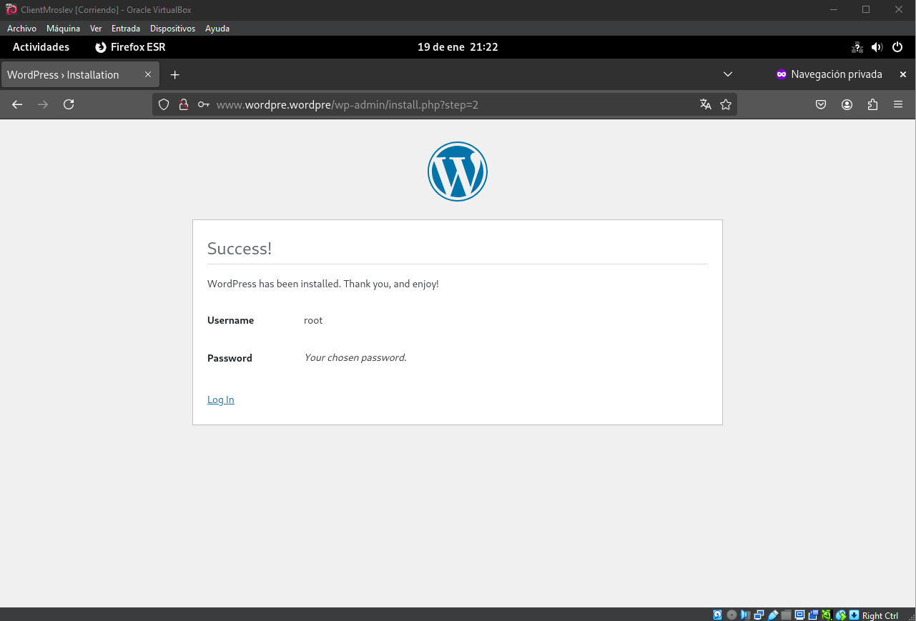
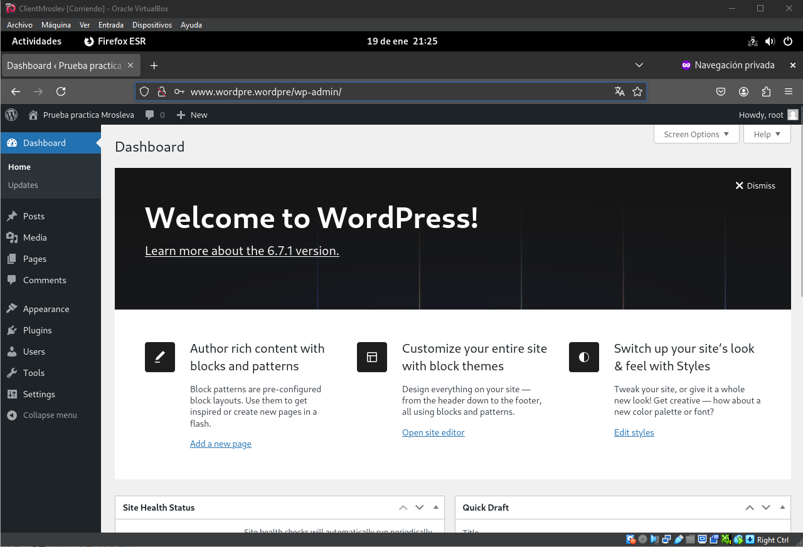
Logeo de WordPress realizado:

